ОБЪЕКТ, ОБЛАДАЮЩИЙ ПРИЗНАКАМИ
ОБЪЕКТА КУЛЬТУРНОГО НАСЛЕДИЯ
«Дом жилой, 1956 г.»
(г. Чебоксары, пл. Победы, д. 1)
Трехэтажный П-образный в плане жилой дом построен в 1956 г. для работников завода № 320 по типовому проекту серии 1-204-5. Выполнен из кирпича, оштукатурен и окрашен.
Пластика главного фасада, ориентированного на пл. Победы, обогащена эркерами. Центр главного фасада отмечен треугольным фронтоном с люкарной. Здание венчает профилированный карниз. Цоколь по периметру здания выделен декоративным валиком. Окна прямоугольной формы с шестичастным рисунком переплетов и арочной формы, частично заменены на пластиковые. Со стороны двора над подъездами были предусмотрены лоджии, в настоящее время некоторые из них застеклены.
Здание представляет интерес как образец использования классических традиций в архитектуре жилого здания 1950-х гг., является частью ансамбля застройки площади Победы.

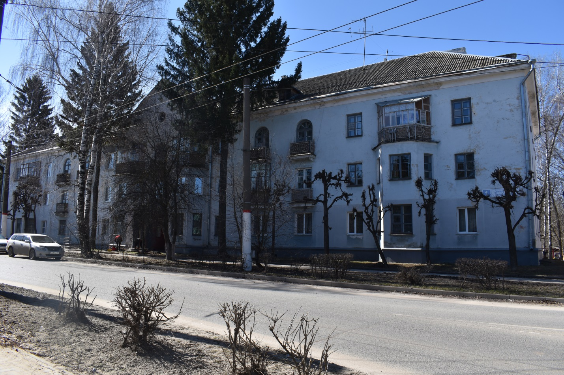
Фотографический материал
Общий вид
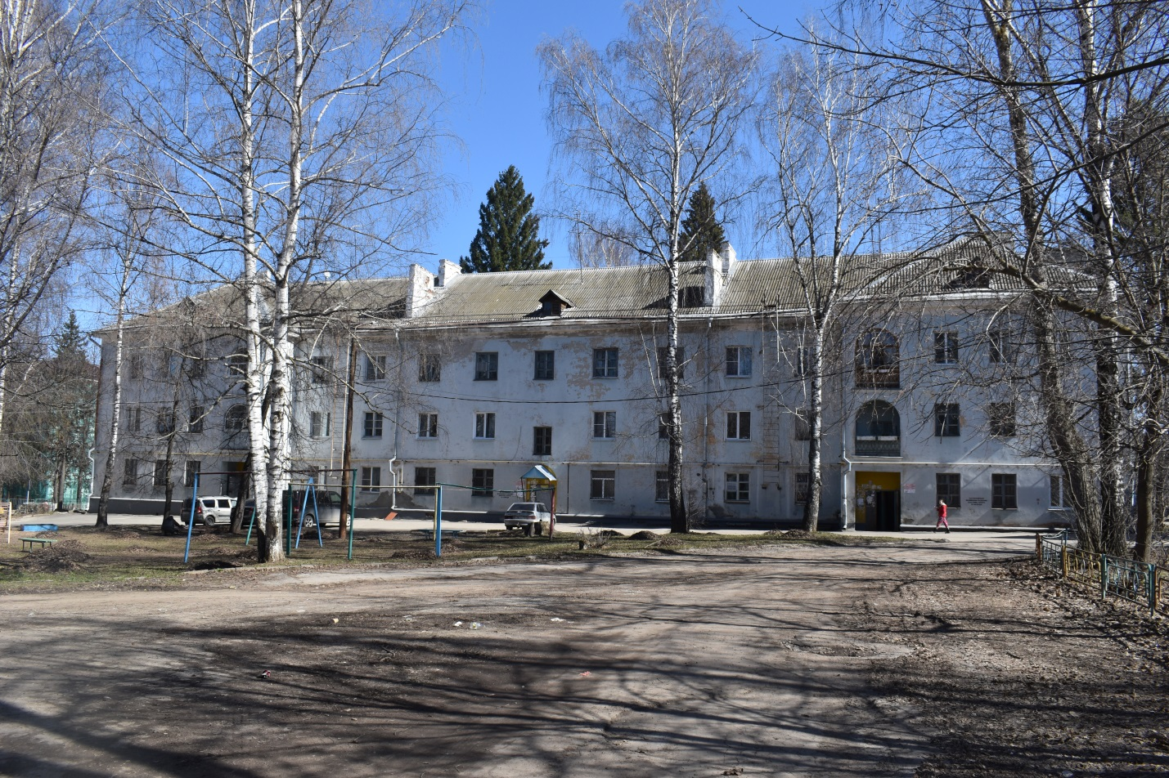
Вид с дворовой территории

